Отчет по лабораторной работе №2
  - Архитектура компьютера
Никифоров Захар Сергеевич
Содержание

1. Цель работы
Изучить идеологию и применение средств контроля версий. Освоить умения по работе с git. # Порядок выполнения работы ## Установление программного обеспечения
Скачиваем git и gh, если они не установлены, а иначе — просто проверяем их версии.
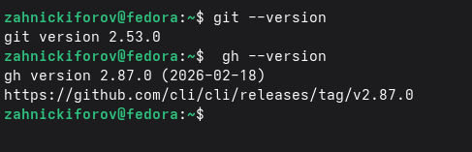
Рисунок 1: Скриншот терминала 1

1.1 Базовая настройка git
Задаем имя и электронную почту пользователя, настраиваем вывод сообщений в UTF-8, задаем начальную ветку и параметры autocrlf и safecrlf.
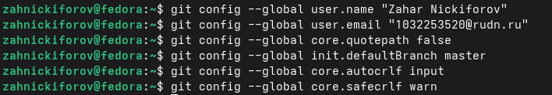
Рисунок 2: Скриншот терминала 2

1.2 Создание ключей ssh и pgp
Генерируем ключ ssh размером 4096 бит и по алгоритму ed25519, потом pgp ключ. Выбираем следующие опции: RSA and RSA; 4096 размер; срок действия неограничен. Вводим свои данные. Выводим список ключей и вставляем их в свой профиль на GitHub.
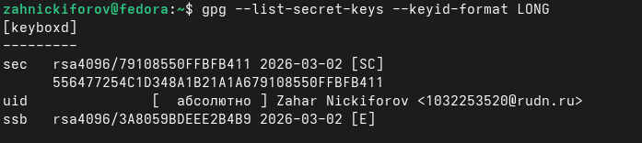
Рисунок 3: Скриншот терминала 3

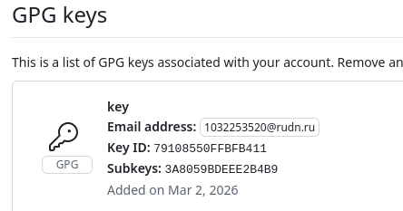
Рисунок 4: GPG ключ

1.3 Настройка автоматических подписей коммитов git
Используя введёный email, указываем Git применять его при подписи коммитов, используем следующие команды и вводим свой отпечаток ключа:
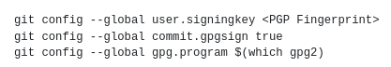
Рисунок 5: Команды для настройки 1

1.4 Настройка gh
Авторизуемся с помощью команды gh auth login, заходим в браузер под своим профилем.

1.5 Создание репозитория курса на основе шаблона
Заменяя 2022-2023 на текущий учебный год, используем следующие команды:
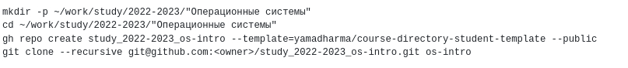
Рисунок 6: Команды для настройки 2
Как итог получаем репозиторий для работы на нашем курсе.
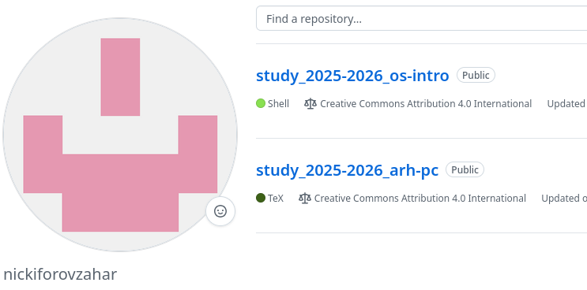
Рисунок 7: Профиль на GitHub

2. Контрольные вопросы
1.Что такое системы контроля версий (VCS) и для решения каких задач они предназначаются?
Это система предназначенная для хранения истории изменения файлов проекта и совместной над ними работы.
2.Объясните следующие понятия VCS и их отношения: хранилище, commit, история, рабочая копия.
Хранилище — база данных проекта, commit — фиксация изменений, история — последовательность коммитов, рабочая копия — текущие файлы пользователя.
3.Что представляют собой и чем отличаются централизованные и децентрализованные VCS? Приведите примеры VCS каждого вида.
Централизированные — один сервер(CSV, SVN), распределенные — локальные сервера у каждого(Git, Mercurial)
4.Опишите действия с VCS при единоличной работе с хранилищем.
Изменение $→$ add $→$ commit $→$ push
5.Опишите порядок работы с общим хранилищем VCS.
Редактирование $→$ добавление $→$ фиксация $→$ синхронизация
6.Каковы основные задачи, решаемые инструментальным средством git?
Хранение истории, ветвление, объединение, синхронизация, контроль целостности.
7.Назовите и дайте краткую характеристику командам git.
git: init — создание репозитория, add — добавление в индекс, commit — фиксация, push — отправка, pull — получение, branch — работа с ветками, merge — объединение.
8.Приведите примеры использования при работе с локальным и удалённым репозиториями.
Локально: git init $→$ git add . $→$ git commit -m “msg”
Удаленно: git push origin master $→$ git pull origin master
9.Что такое и зачем могут быть нужны ветви (branches)?
Это отдельная линия разработки, которая независима от других. Нужно это, чтобы не ломать код, работать в команде, тестировать идеи.
10.Как и зачем можно игнорировать некоторые файлы при commit?
Чтобы не добавлять временные, служебные и бинарные файлы.

3. Выводы
Была изучена идеология и применение средств контроля версий. Освоены умения по работе с git.

